Trygghet i hjemmet:

Den eldre delen av befolkningen bor i større grad enn før i egne hjem eller omsorgsboliger. Da blir det gjerne behov for ekstra hjelp og tiltak i boligen. I noen tilfeller kreves ombygging og tilpasning av boligen, men en rekke mindre forbedringer kan du gjøre selv. Du kan forebygge ulykker gjennom tiltak i boligen og ved å være oppmerksom på farene der de kan oppstå.
- De fleste ulykker skjer i hjemmet.
- Den vanligste hjemmeulykken er fall
- De fleste skader blant eldre er fallskader
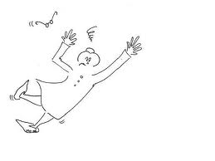

Tiltak du kan gjøre selv:
Inngangsparti:
- Ha en sekk med sand eller grus stående ved inngangsdøren.
- Bruk brodder under skoene
- Bruk utelys med fotocelle, lyset slår seg automatisk på når det blir mørkt.
- Monter støttehåndtak og/eller rekkverk ved inngangspartiet
Forflytning innendørs:
- Bruk lamper med godt lys
- Anti-sklibelegg i trappen og marker evt trinnene i kontrastfarger
- Monter rekkverk i trapp
- Bruk stødige innesko
- Fjern gulvtepper eller legg dem på sklisikkert underlag og fest hjørner med dobbeltsidig tape.
- Fjern dørterskler til de rommene som benyttes hyppigst.
Tiltak du kan gjøre selv:
Kjøkkenet:
- Sett de tingene som brukes mest i benkehøyde.
- Sjekk at komfyren er slått av etter bruk, evt monter komfyrvakt
- Ha et brannteppe tilgjengelig
Stua:
- Møbler slik at det er lett å bevege seg i rommet.
- Sørg for god belysning
- Unngå ledninger som ligger løst på gulvet og unngå bruk av skjøteledninger.
Bad og toalett:
- Legg sklisikker matte/remse i bunn av badekar/dusj.
- Monter støttehåndtak ved badekar/dusj og toalett.
- Det kan være lurt å benytte seg av dusjkrakk eller badekarsete.

Hva kan du gjøre selv:
Soverommet:

Sørg for at veien til toalett ikke er overmøblert og at det er god belysning.

Mange blir lett svimle når de reiser seg fra sengen – bli stående et øyeblikk før du begynner å gå. Støttehåndtak eller ganghjelpemidler kan være lurt.

Bruk fastmontert nattlampe med godt lys og lett tilgjengelig bryter.

Det kan være lurt å ha en lommelykt i nattbordsskuffen.

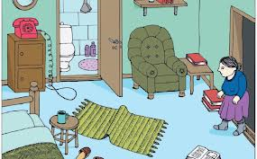

Hva kan vi hjelpe til med?:

Foreta ett hjemmebesøk med samtale, kartlegging og veiledning.

Tilby tilpasset treningsprogram som kan utføres på egenhånd i

hjemmet.

Søke Nav hjelpemiddelsentral om aktuelle hjelpemidler.

Kontaktinformasjon ergo-/ fysioterapiavdelingen:

Besøksadresse:
Helsehuset Råde
Skoleveien 1
1640 Råde

Telefon:
Ergoterapeut Anders Bjørnebekk 48156500
Fysioterapeut Kristine Hoel 98240175

Trygghet i hjemmet for eldre – enkle tiltak gjør hverdagen din tryggere

Et tilbud til innbyggere i Råde kommune

